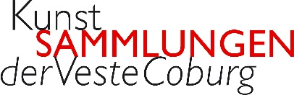

96450 Coburg
Telefon 09561-879-0, Fax 09561-879-66
sekretariat@kunstsammlungen-coburg.de
www.kunstsammlungen-coburg.de

PRESSEMITTEILUNG
v. 1.12.2023

Sonntag, 10. Dezember 2023, 11 bis 18 Uhr

Tag der offenen Tür im Advent
im Europäischen Museum für Modernes Glas in Rödental

Bei freiem Eintritt, geschmücktem Weihnachtsbaum, Glühwein und Plätzchen herrscht im Europäischen Museum für Modernes Glas stets eine ganz besondere Atmosphäre.
Eine einzigartige Krippe und Mitmach-Aktionen für die ganze Familie (Perlendrehen und Gestalten von gläsernen Christbaumkugeln) machen diesen Tag zu etwas Außergewöhnlichem.

Ebenfalls mit dabei ist der Soroptimist Club Coburg mit einer Adventstombola, deren Erlös ein soziales und regionales Projekt unterstützt.

BU: Im Museum können eigene Glaskugeln gestaltet werden.
Foto: Kunstsammlungen der Veste Coburg

